
KENIA Y TANZANIA SALVAJE
9 días / 8 noches
15 días/ 14 noches

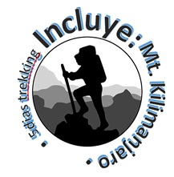
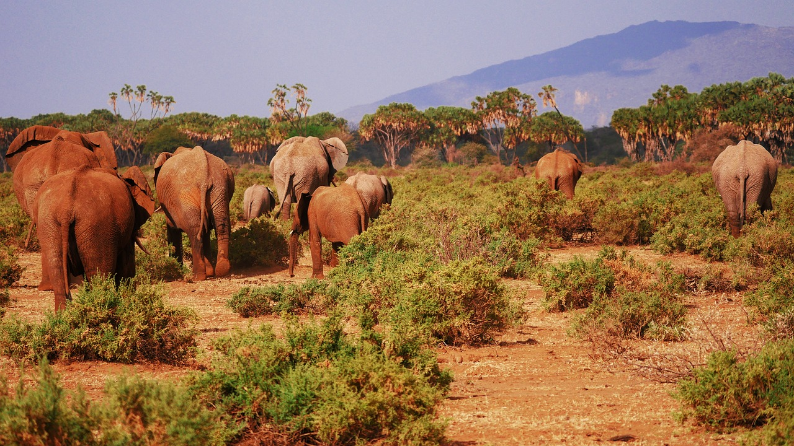

Fechas de salida: Jueves
Enero 16 de 2025 a Enero 08 de 2026
Salidas garantizadas a partir de 2 personas

Cuando se piensa en viajar a África, la idea es ver a los animales en su entorno natural, sin embargo debido a las tendencias mundiales de viajes cortos y satisfacción inmediata los programas que se comercializan muchas veces por “garantizar” la vista de los 5 grandes ofrecen parques que no son realmente “naturales”. Kenia y Tanzania ofrecen la experiencia de viajar cada día a un parque diferente, cada cual con su belleza y animales específicos así que allí verán naturaleza pura y si además se anima a realizar el ascenso a una de las cumbres mas altas del continente tendrán la experiencia de su vida
El Monte Kilimanjaro es la Montana más alto en África a 5896 metros (19.344 ft.) y uno de los volcanes más altos del mundo, que atrae a los excursionistas y escaladores de todos los rincones del mundo. La atracción es aún mayor, ya que, con el tiempo y una preparación adecuada, es posible caminar todo el camino hasta la cumbre sin equipo de alpinismo técnico o experiencia.

Día 01 JUEVES NAIROBI/ ABERDARE
Llegada temprano a Nairobi (vuelo debe arribar antes de las 09:00 hrs, para horarios de vuelo más tarde deberán considerar llegar el miércoles y pagar noche adicional). Nairobi, capital de Kenia, situada a 1.680 m de altitud y a pocos kilómetros del Ecuador. Recepción en el aeropuerto y salida por carretera hacia el altiplano central de Kenia, en dirección a Mweiga. Llegada a Aberdare Country Club a tiempo para el almuerzo. Por la tarde, traslado (en los vehículos del club) a The Ark Lodge, para disfrutar de una tarde y noche de observación de animales que se acercan a beber en la charca situada frente al Lodge. Cena y alojamiento en THE ARK LODGE.

Día 02 VIERNES: ABERDARE – LAGO NAKURU
Tras el desayuno, traslado de vuelta a Aberdare Country Club para reunirse con su chofer/guía y continuar en dirección al Parque Nacional de Lago Nakuru. En la zona de Nyahururu realizamos una breve visita a las cataratas de Thompson. Tras la visita continuación del viaje, iniciando el descenso por el Valle del Gran Rift, un espectacular paseo panorámico. Llegada al lodge a tiempo para almorzar. Safari al atardecer en este famoso santuario de aves, y podrá observar las familias de rinocerontes blancos que habitan la zona. Cena y alojamiento en SAROVA LION HILL LODGE.

Día 03 SABADO: LAGO NAKURU - MAASAI MARA
Tras el desayuno, salida hacia la Reserva Nacional de Maasai Mara. Llegada al campamento a la hora del almuerzo. Safari al atardecer en la reserva más popular de Kenia. Cena y alojamiento en SAROVA MARA CAMP.

Día 04 DOMINGO: MAASAI MARA
Día completo de safari en Masái Mara donde podrán elegir entre dos opciones: salir de safari de día completo con almuerzo tipo picnic ó realizar safari fotográfico al amanecer y atardecer, regresando al campamento para el almuerzo. Estancia en pensión completa en SAROVA MARA CAMP.

Día 05 LUNES: MAASAI MARA – NAIROBI
Tras el desayuno en el Camp, salida por carretera para regresar a Nairobi. Llegada sobre las 13:00 horas y traslado al Hotel Panari. Tiempo libre para descansar. Mas tarde será traslado a pie al famoso restaurante de Carnivore para la cena, y así disfrutar de distintas carnes a la brasa, desde el pollo o cordero, hasta el avestruz y cocodrilo Después regreso a hotel para alojamiento en PANARI HOTEL.
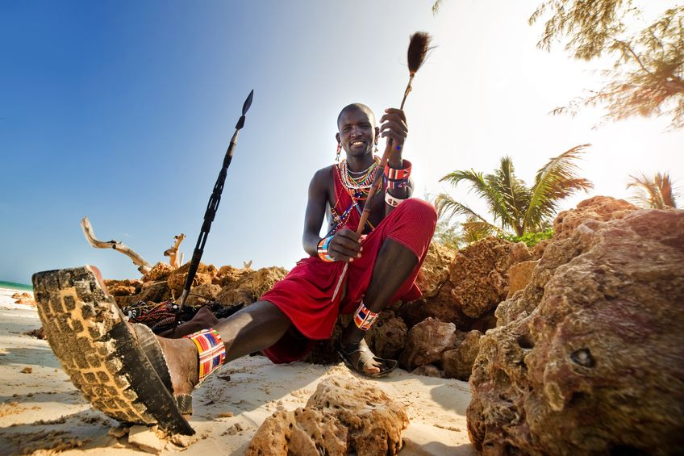

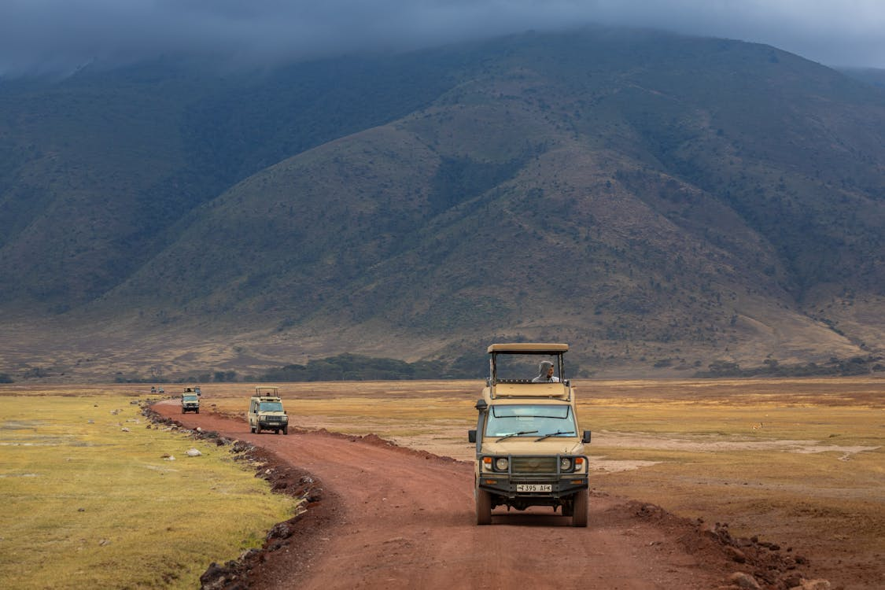

Dia 06 MARTES: NAIROBI – ARUSHA – TARANGIRE
Desayuno. Tomaremos el autobús regular de Nairobi-Arusha. A llegada a la frontera de Namanga, se harán los trámites de inmigración y luego continuaremos con el mismo autobús hacia Arusha. Recogida en la estación y traslado al Hotel Four Points By Sheraton Arusha para almorzar. (Tenga en cuenta que está incluido el billete en autobús regular/diario. En caso de que no esté disponible, daremos a los clientes una alternativa ya sea en vuelo o traslado privado por Carretera con el suplemento adicional) A las 14:00 horas, recogida del hotel en Arusha y salida hacia el Parque Nacional de Tarangire. Llegada a tiempo para la cena y alojamiento en el SANGAIWE TENTED LODGE.

Día 07 MIERCOLES: TARANGIRE - L.MANYARA - NGORONGORO
Después del desayuno haremos un safari fotográfico en el Parque Nacional de Tarangire. Luego salida hacia el área de Mto Wa Mbu donde disfrutaremos de un almuerzo en un restaurante local y una visita guiada al pueblo, incluida una visita a una plantación de plátanos y el mercado local. Llegada, cena y alojamiento en COUNTRY MARERA KANKARI LODGE

Día 08 JUEVES: NGO CRATER TOUR - KARATU
Después de un desayuno temprano, descenso al fondo del cráter para realizar el safari de la mañana en el interior. Lo normal es que el almuerzo sea tipo picnic para disfrutar de un safari más largo en el cráter; pero también pueden regresar al lodge para almorzar. Por la tarde, salida del área de Cráter hacia COUNTRY MARERA KANKARI LODGE, situado al lado del área de Karatu para cena y alojamiento.
Pasajeros de tour de 9 dias terminando en Arusha: *vuelo no incluido*
Día 09 VIERNES KARATU – ARUSHA- – SALIDA * Vuelo No incluido
Tras el desayuno, Salida había el parque Nacional de Lago Manyara para un safari fotográfico. Sobre las 11:00 horas, iniciamos el viaje de regreso a Arusha, llegando sobre las 13:30 horas y traslado al aeropuerto para tomar el vuelo de salida (debe ser posterior a las 18:00 hrs)
*posibilidad de agregar regreso privado por tierra a Nairobi (costo extra No incluido) en este caso vuelo debe ser posterior a las 22:00 hrs
FIN DE NUESTROS SERVICIOS

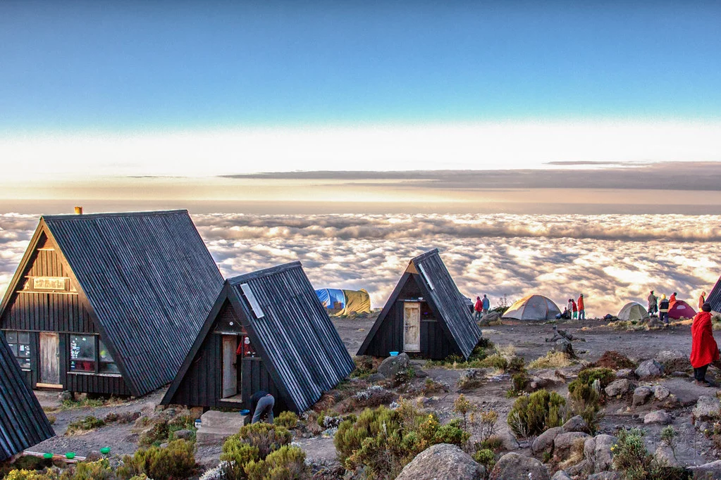
Día 09 VIERNES: KARATU – ARUSHA- MOSHI
Tras el desayuno, sobre las 10:30 horas, iniciamos el viaje rumbo a Arusha, de allí continuamos camino hasta la ciudad de Moshi comúnmente conocido como la puerta de entrada al monte de Kilimanjaro.Alojamiento en HOTEL BASE en Moshi

Día 10 SABADO: MONTE KILIMANJARO *Ascension*
Desayuno. Comenzaremos una breve informacion por parte del guía. Salida en busca de la puerta de Marangu en el parque Nacional (45 minutos de camino). Despues del registro con las autoridades iniciamos oficialmente el ascenso con una caminata de cuatro horas hasta la escarpadura del Mandara que pasa a traves de una espesa zona de bosque lluvioso. Alojamiento en los campamentos de MANDARA (2.750 m.s.n.m), son una colección de casas básicas. Almuerzo y cena básicos incluidos

Día 11 DOMINGO: MONTE KILIMANJARO *Ascension*
Desayuno. continuaran ascendiendo a través del bosque por un corto tiempo hasta llegar a la zona de brezales y paramos alrededor de los 3.000 metros de altura (aproximadamente seis horas de caminata). Disfrute de una impresionante vista de los picos de las montañas de esta altitud. Alojamiento en campamentos de HOROMBO (3.720 m.s.n.m) casas básicas ubicadas sobre un valle rodeado de lobelia y hierba cana, flora que son características de esta zona y altura. Almuerzo y cena básicos incluidos

Día 12 LUNES: MONTE KILIMANJARO *Ascension*
Desayuno en el campamento. Continuamos ruta hasta la denominada Silla de Kilimanjaro que esta ubicada entre el pico de Kibo y Mawenzi. La vegetación cambia en algunas zonas volviéndose desértica alpina al superar los 4.000 metros de altura, ya que en la noche la tierra se congela y en el dia la temperatura sube a mas de 30ª; nuestra caminata de hoy es de más de seis horas a ritmo lento. Alojamiento en el refugio de montaña KIBO (4.703 m.s.n.m). Alojamiento Almuerzo y cena básicos incluidos

Día 13 MARTES: MONTE KILIMANJARO *Cumbre*
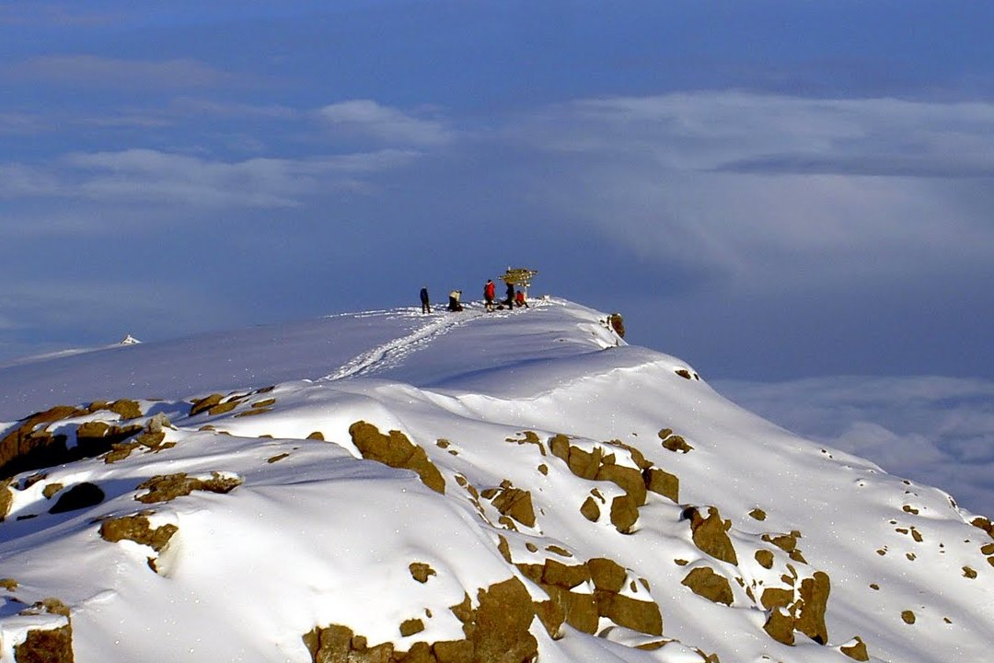
A primeras horas de este dia (pasada la media noche); comenzaremos nuestro ascenso hacia la cumbre, a través de la pedregosa punta de Gillman (5.861 m.s.n.m) en el borde del cráter cuando esta congelado a esas primeras horas el ascenso de mas de seis horas se realiza con grandes posibilidades de llegar a las primeras horas del amanecer y desde alli aventurarse hasta el pico Uhuru, el mas alto de África. Desde alli comenzamos el descenso hasta el campamentos de HOROMBO donde dormiremos esta noche. Almuerzo y cena básicos incluidos

Día 14 MIERCOLES: MONTE KILIMANJARO *Descenso*
Desayuno Continuamos caminata de descenso hasta llegar al campo base donde cada caminante recibirá un certificado oficial de la proeza realizada. Traslado hasta el hotel BASE de MOSHI. Alojamiento

Día 15 JUEVES: MOSHI /AEROPUERTO *Vuelo No incluido*
Desayuno. Tiempo libre y traslado al aeropuerto de Kilimanjaro (vuelo posterior a las 15:30 hrs)…..
FIN DE NUESTROS SERVICIOS

PRECIOS POR PERSONA BASE MINIMO 2 PERSONAS:
TOUR COMPLETO:
En habitación doble: USD.6.199.00
Suplemento individual: USD.1.090.00
Suplemento coordinador de montaña en Español: USD 299.00

TOUR 9 DIAS (sin ascenso al Kilimanjaro)

En habitación doble: USD.3.859.00
Suplemento individual: USD. 799.00

Suplemento salidas:
De Julio 03 a Septiembre 11 +
Diciembre 18/2025 a Enero 08/2026 USD. 780.00
Suplemento individual: USD. 326.00

De Sept 18 a Octubre 30 USD. 399.00
Suplemento individual: USD. 29.00

De Nov 06 a Diciembre 11 USD. 199.00
Suplemento individual: USD. 10.00

Descuento salidas:
Abril 03 a Mayo 29 -USD. 367.00
Suplemento individual: -USD. 199.00

De Junio 05, 12 -USD. 187.00
Suplemento individual: -USD. 107.00

SUPLEMENTO POR TRASLADO DE SALIDA A NAIROBI: USD. 299.00*
El ultimo día se realiza el traslado por tierra hasta el aeropuerto de Nairobi
+ 2% gastos bancarios

EL PROGRAMA DEL TOUR KENIA Y TANZANIA INCLUYE:
- 11 noches de alojamiento en los hoteles/lodges previstos (o similares) en habitación estándar doble.
- Estancia en Nairobi y Arusha en alojamiento y desayuno.
- Transporte en 4X4 Safari Land Cruisers de 7 plazas con techo abatible (vehículos sin aire acondicionado)
- Durante el safari tendrá un chófer/guía de habla hispana (o traductor simultaneo) adicional al chófer/guía del parque (rangers de habla inglesa), pudiéndose dar estas circunstancias durante la temporada alta.
- Traslados entre ciudades y parques se realiza en autos Sedane de 2 plazas, hasta los autobuses de 50 plazas, dependiendo de la cantidad de pasajeros
- Servicio de atención a los visitantes, asistencia a su llegada y charla previa al safari.
- Servicio de evacuación médica aérea en caso de emergencia (AMREF FLYING DOCTOR'S service)
- Safaris fotográficos y entradas a los parques según itinerario (según el parque algunos serán a la madrugada y al atardecer el resto de tiempo será libre en los lodges donde los clientes podrán realizar actividades adicionales -pago de las mismas en destino-).
- Agua mineral durante el safari (Tanque de agua refrigerada en los vehículos).-los clientes deben llevar sus propias botellas de agua recargables. Si no traen, tendremos botellas reutilizables de 1/2 litro disponibles para comprar a Usd 10.00 por botella que se donarán a una causa de conservación.
- Sombreros de safari y etiquetas del equipaje hechas por un grupo autoayuda (apoyado por el operador local)
- Sim Card TuSIM (internet ilimitado) *una por habitación o reserva*
- Tarjeta básica de viaje+ Seguro de cancelación (a emitir al momento de reservar, aplican condiciones solo para menores de 72 años)

EL PROGRAMA DE MONTAÑA EN KILIMANJARO:
- 4 noches de alojamiento en los alojamientos de montaña (albergues y refugios en cabañas de madera) condiciones básicas, cada una equipada con literas colchones, acomodación múltiple en cada una. Baños ubicados en las zonas comunes
- 2 noches de alojamiento en el hotel Base en la ciudad de Moshi con desayuno
- Porteadores locales, guía de montaña y asistente (habla inglesa) conocedores de la ruta y cocinero.
- Servicio de evacuación médica aérea en caso de emergencia (AMREF FLYING DOCTOR'S service)
- Sim Card TuSIM (internet ilimitado) *una por habitación o reserva*
- Tarjeta básica de viaje+ Seguro de cancelación (a emitir al momento de reservar, aplican condiciones solo para menores de 72 años)

EL PROGRAMA NO INCLUYE:
- Tiquetes aéreos nacionales ni internacionales
- Visados
- Impuestos de aeropuerto y fronterizos
- Bebidas con las comidas
- Gastos de índole personal como llamadas telefónicas, lavado y planchado de ropas, ect.
- Saco de dormir e indumentaria necesaria para el ascenso (antes del viaje enviaremos descripción de requisitos necesarios).
- Propinas a Guías, choferes y maleteros
- En general ningún servicio que no esté claramente indicado en el itinerario
NOTAS GENERALES A TENER EN CUENTA:
PARA REALIZAR ESTE VIAJE EN ESPECIAL EL ASCENSO SE REQUIERE CONTAR CON UN BUEN ESTADO FISICO Y PRACTICAR DEPORTE CON MENTALIDAD DE ESFUERZO MEDIANO/FUERTE
Cualquier referencia que se haga a precios, tarifas o cotizaciones, está sujeta a confirmación por parte de la aerolínea, hoteles y operador. – "
** Estos precios no aplican en época de ferias, congresos y eventos especiales.
DEPOSITO:
Para realizar reservas en firme se requiere un depósito del 30% del valor total de la cotización por persona y cuyo valor será abonado al pago total.

VISAS REQUERIDAS:
Para los ciudadanos Colombianos se necesitan visados: Kenia y Tanzania.
Revise que el país que utilice de escala no requiera visado de transito o turismo
VACUNA DE LA FIEBRE AMARILLA
PASAPORTE CON VALIDEZ SUPERIOR A UN AÑO

REQUISITOS SANITARIOS:
SERA RESPONSABILIDAD DEL VIAJERO Y SU AGENCIA DE VIAJES CUMPLIMENTAR TODOS LOS REQUERIMIENTOS SANITARIOS REQUERIDOS PARA ESTE VIAJE YA SEA EN EL PAIS DE DESTINO COMO PAIS DE CONEXION (SI CORRESPONDE). VIAJES CELTOUR DARA INFORMACION BASICA GENERAL ANTICIPADA PERO TENIENDO EN CUENTA LOS CAMBIOS FRECUENTES DE LAS CONDICIONES DE ENTRADA DEBERAN SER CONSULTADAS CONSTANTEMENTE POR PARTE DEL VIAJERO DIAS ANTES DE LA SALIDA

CANCELACIONES:

Al tratarse de destinos especiales cualquier cancelación dentro de los 45 dias anteriores a la salida generara fuertes gastos. Consulte valores de penalidad al momento de hacer la reserva.
IMPORTANTE:
Es responsabilidad de cada viajero, ir provisto de su pasaporte y documento de identidad preciso, vigente y dotado de todos los visados y requisitos necesarios, declinando las agencias prestatarias de servicios y operadores, toda responsabilidad, en el caso de ser rechazada por alguna autoridad la entrada en un País, por carecer de algunos de los requisitos que se precisen o defecto en el pasaporte, y será por cuenta del viajero cualquier gasto que se origine, aplicándose en estas circunstancias las condiciones establecidas para la cancelación y rechazo voluntario de los servicios.
CLAUSULA DE RESPONSABILIDAD:
APLICAN CONDICIONES GENERALES DEL FOLLETO IMPRESO DESTINOS CELTOUR 2024

La organización de estos viajes combinados ha sido realizado por VIAJES CELTOUR operador mayorista con Registro Nacional de Turismo 3487, y/o sus operadores locales, se hace responsable ante los usuarios por la total prestación de servicios descritos en el presente folleto
VIAJES CELTOUR S.A.S según lo dispuesto en el artículo 17 de la ley 679 de 2001 rechaza todas las formas de explotación, pornografía, violencia, turismo sexual y demás formas del abuso a menores de edad y advierte al turismo que es castigado conforme a las disposiciones legales vigentes.
En nuestro proceso de venta damos cumplimiento a los decretos No. 53 de 18 de enero 2002 y 2438 de 2010.
En Viajes Celtour S.A.S estamos comprometidos:
. A prevenir la comercialización sobre el tráfico de piezas y/o bienes pertenecientes al patrimonio cultural de la nación según la ley 397 de 1997, Decreto 833 del 2001 y ley 1185 del 2008.
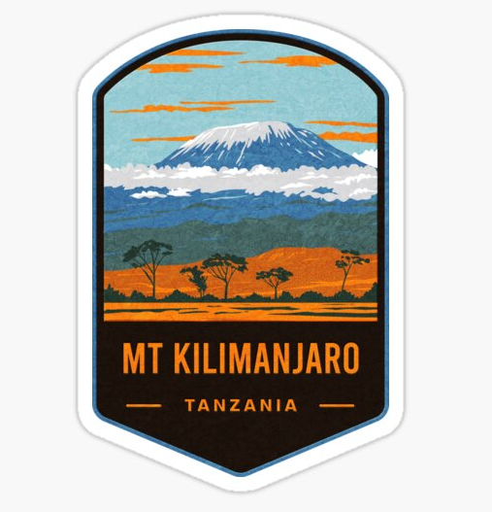
. A Prevenir la comercialización de especies de flora y fauna amenazadas o en peligro de extinción en Colombia e ilícito aprovechamiento de recursos naturales renovables, según la ley 17 de 1981, la resolución Ministerial No 1367 del 2000 y ley 1453 del 2011 articulo 29.
. A prevenir la explotación laboral infantil según la ley de infancia y adolescencia 1098 del 2006.
. A garantizar la protección de los derechos de una persona o grupo de personas, comunidad o pueblo, que son vulnerados en actos de racismo o discriminación ley 1482 del 2011 y la ley 1752 del 2015 castigos penales para aquellos que realicen actos de discriminación en contra de personas con discapacidad.
. A Promocionar programas que incluyan sitios de conservación animal para que sean sostenibles y los viajeros reconozcan las entidades que trabajan por la protección de animales en el mundo
VIAJES CELTOUR SE ADHIERE A LA CAMPAÑA VIAJES Y TURISMO RESPETUOSOS CON LA NATURALEZA
En diciembre de 2022, el Consejo Mundial de Viajes y Turismo (CMVT), la Organización Mundial del Turismo de las Naciones Unidas (OMT) y la Alianza para la Hostelería Sostenible anunciaron una nueva colaboración para unir a los sectores público y privado en torno a una visión compartida de viajes y turismo respetuosos con la naturaleza para detener y revertir la pérdida de biodiversidad de aquí a 2030. El sector de los viajes y el turismo se comprometieron a adoptar un enfoque del turismo positivo para la naturaleza. Esto incluye integrar salvaguardas de la biodiversidad, reducir las emisiones de carbono, mitigar el impacto de la contaminación, limitar el uso insostenible de los recursos y proteger y restaurar la naturaleza y la vida silvestre.
El sector turístico se ha comprometido a detener e invertir la pérdida de biodiversidad y a promover la conservación y restauración del medio ambiente. Su objetivo es mejorar el bienestar, los medios de subsistencia y la economía de las personas, aprovechando el potencial único del turismo como agente de cambio positivo.
Desde Viajes Celtour queremos apoyar y compartir los objetivos de esta iniciativa con nuestros clientes y amigos e invitarlos a participar a través de la web: https://www.cbd.int/doc/publications/tou-gdl-en.pdf
Adicionalmente, se invita a las personas de todo el mundo a compartir historias sobre cómo el turismo ha marcado la diferencia sus vidas.
“Viajar nos brinda recuerdos que duran toda la vida y las experiencias más increíbles para compartir. Pero ésta es solo la mitad de la historia, ya que los viajes y el turismo tienen un beneficio enormemente positivo para el mundo, mucho más allá del placer inmediato que brinda a quienes pueden explorar y descubrir personas, lugares y experiencias increíbles por sí mismos.”
